ITU-R F.387-10建议书
工作于11 GHz频带的固定无线系统的射频波道配置
（ITU-R第136/9号课题）

（1963-1970-1974-1978-1986-1990-1992-1995-1999-2002-2006年）

范围
该建议书对工作于11 GHz频带（10.7-11.7 GHz）固定无线系统的射频波道配置做出规定，可用于包括无线基础设施在内的高、中和低容量固定业务应用。正文建议的波道间隔为40 MHz，保护频带为15和55 MHz。第二种波道配置也使用40 MHz的波道间隔，但保护频带为35 MHz。一些国家使用的其它非40 MHz间隔的配置亦在提及若干附件的做出建议中有所规定。
ITU无线电通信全会，
考虑到
a) 在11 GHz频带，根据降雨条件，容量达140 Mbit/s的数字系统或数字同步系列或比特率相当的系统似乎是可行的；
b) 在该频率范围内，中继器间隔和系统设计的其他方面，必须对一些重要的气象因素给予应有的注意；
c) 在国际链路上，这种系统通过射频互连是适宜的；
d) 在系统设计中，为了技术上和操作上得到最佳权衡，单载波和多载波数字固定无线系统都是有用的概念，
做出建议
1 工作于11 GHz的比特率达到伪同步或同步数字系列或相当比特率（注1）的高容量固定无线系统所用的优选射频波道配置应推导如下：
设 f₀为所占频带的中心频率(MHz),
f_{n}为下半频带中某一射频波道的中心频率(MHz)，
f_{n}′为上半频带中某一射频波道的中心频率(MHz)；

1.1 主要方式（提供12个去向和来向波道）规定，各个波道的频率由如下关系式表示：
下半频带： fn = f0 – 525 + 40 n MHz
上半频带： f_{n}′ = f₀ + 5 + 40 n MHz
其中：
n = 1、2、3 . . . 12（对于ZS保护频带为15 MHz的12波道配置的上半频带和下半频带）。

或 n = 2、3、4 . . . 12（对于下半频带），且
n = 1、2、3 . . . 11（对于ZS保护频带为55 MHz的波道配置的上半频带）；
频率配置如图1所示（注2和注3）；
1.2 主要方式的第二方案（提供12个去向和来向波道）的ZS保护频带为35 MHz，各个波道的频率由如下关系式表示：
下半频带： fn = f0 – 505 + 40 n MHz
上半频带： $f_{n}^{'}$ = f0 – 15 + 40 n MHz
其中：
n = 1、2、3 . . . 12（取决于波道数）。
频率配置如图2所示，该图亦显示可能的极化配置。

图1
按照做出建议1.1工作于11 GHz频带的高容量固定无线系统的射频波道配置
(所有频率单位为MHz)
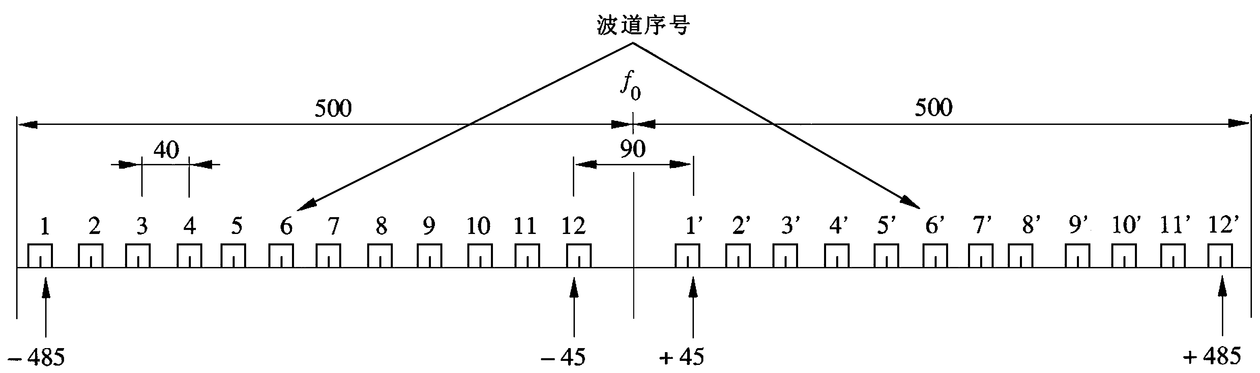
0387-01
图2
按照做出建议1.2工作于11 GHz频带的高容量固定无线系统的射频波道配置
(所有频率单位为MHz)

2
2 在安排国际连接段中，所有去向波道应在一半频带中，而所有来向波道应在另一半频带中；
3 在同一半频带中，邻近射频波道最好交替采用不同极化（亦见做出建议6）；
4 首选中频f0为11 200 MHz，按照相关主管部门之间的协议，可采用其它中频；
5 当在11 GHz频带使用低或中容量固定无线系统时，射频波道配置应符合做出建议1.2的方式（亦见注7）；
6 数字固定无线系统亦可使用同波道双极配置，可以从图1或图2的配置导出，方法是用配对波道补充每一波道；
7 若采用多载波传输（见注5），将把整个n个载波看作一个单一波道。波道的中心频率应从做出建议1推导而来，不论各个载波的实际中心频率如何。由于技术上的原因，实际中心频率根据实际实施情况有所不同。多载波系统工作的更详尽资料见附件2。

注1 — 实际总比特率可能相当于净传输比特率的5%，或更高。
注2 — 按照图1的波道配置方案，使用一副天线工作，可供12个去向和12个来向波道使用。
注3 —应注意的是，射频波道比做出建议1.1的主要方式向下偏移20 MHz的另一种交织波道配置在本建议书前一版本已提出，特别在过去用于除现有模拟网络之外的数字中容量网络。该配置的波道1在下半频带以外，即10.7 GHz。根据《无线电规则》（RR）第5.340款，该波道禁用；但是，根据《无线电规则》第5.483款，一些国家依然采用该配置。
注4 —应认识到，一些主管部门正在使用附件1所述的另一种140 Mbit/s波道配置。
注5 —多载波系统是由同一射频设备同时发射（或接收）n（n>1）个数字调制载波信号的系统。应该将中心频率看作多载波系统的n个单独载波频率的算术平均值。
注6 —应该适当地考虑到，有一个国家采用基于60 MHz波道间隔的波道配置。这一配置方案可见附件3。
注7 —应适当地考虑到，一些国家对中低容量数字系统采用其他射频波道配置。这些射频波道配置说明见附件4。
附件1
使用4-PSK调制系统的实用射频波道配置
图3显示的波道配置用于英国，该配置以4-PSK调制为基础，旨在用于现有的固定无线链路，容纳可长达65 km的跳跃距离。

图3
4-PSK数字固定无线系统的射频波道配置
(所有频率单位为MHz)

附件2
多载波系统的描述
多载波系统是一个具有n个（其中n>1）由同一射频设备同步发射（或接收）的数字调制载波信号的系统。
对于高容量多载波传输，波道的中频应与做出建议1.1或做出建议1.2中相应基本波道配置的频率之一相吻合。波道间隔可以是做出建议1.1或做出建议1.2规定的基本取值的整数倍数。在选择其它适当取值时，必须考虑到与现有配置之间的兼容。
下文显示了使用两个64-QAM载波系统的同极波道配置示例。
图4中描述的波道配置基于两个通过在同波道配置中使用双极化的两个载波对发射2 × 2 × 155.52 Mbit/s (4 × STM-1)的载波系统的使用。

图4
瑞士使用的工作于10.7-17.7 GHz频带，波道间隔为80 MHz的2 × 2 × 155.52 Mbit/s (4 × STM-1)
固定无线系统的射频波道配置
(所有频率单位为MHz)

附件3
60 MHz射频波道配置的描述
图5显示了注6提及的根据同波道方案提供16个去向和来向波道的射频波道配置，定义如下：
下半频带： fn = f0 – 470 + 60 (n – 1) MHz
上半频带： $f_{n}^{'}$ = f0 + 50 + 60 (n – 1) MHz
其中：
n = 1, 2, . . . 8.

图5
工作于11 GHz频带的高容量数字固定无线系统的射频波道配置
(所有频率单位为MHz)

附件4
工作于10 700-11 700 MHz，波道间隔为20、10和5 MHz的
中低容量数字固定无线系统的射频波道配置
做出建议5注7提及用于载波间隔为20 MHz、10 MHz和5 MHz的射频波道配置见图6，应推导如下：
假设：
f0 为占用频带的中心频率(MHz)，
fn 为下半频带中一个射频波道的中频(MHz)，
$f_{n}^{'}$ 为上半频带中一个射频波道的中频(MHz)；
a) 对于载波间隔为20 MHz的系统：
下半频带： fn = f0 – 505 + 20 n
上半频带： $f_{n}^{'}$ = f0 + 25 + 20 n
其中：
n = 1, 2, 3, . . . 23;
b) 对于载波间隔为10 MHz的系统：
下半频带： fn = f0 – 505 + 10 n
上半频带： $f_{n}^{'}$ = f0 + 25 + 10 n
其中：
n = 1, 2, 3, . . . 47;
c) 对于载波间隔为5 MHz的系统：
下半频带： fn = f0 – 500 + 5 n
上半频带： $f_{n}^{'}$ = f0 + 30 + 5 n
其中：
n = 1, 2, 3, ... 93.
中频f0为11 200 MHz。

图6
工作于10.7-11.7 GHz频带，波道间隔为20 MHz、10 MHz和5 MHz的固定无线系统的射频配置
(所有频率单位为MHz)

